Az Abonyi Pecsenye Parádé marketingkommunikációja
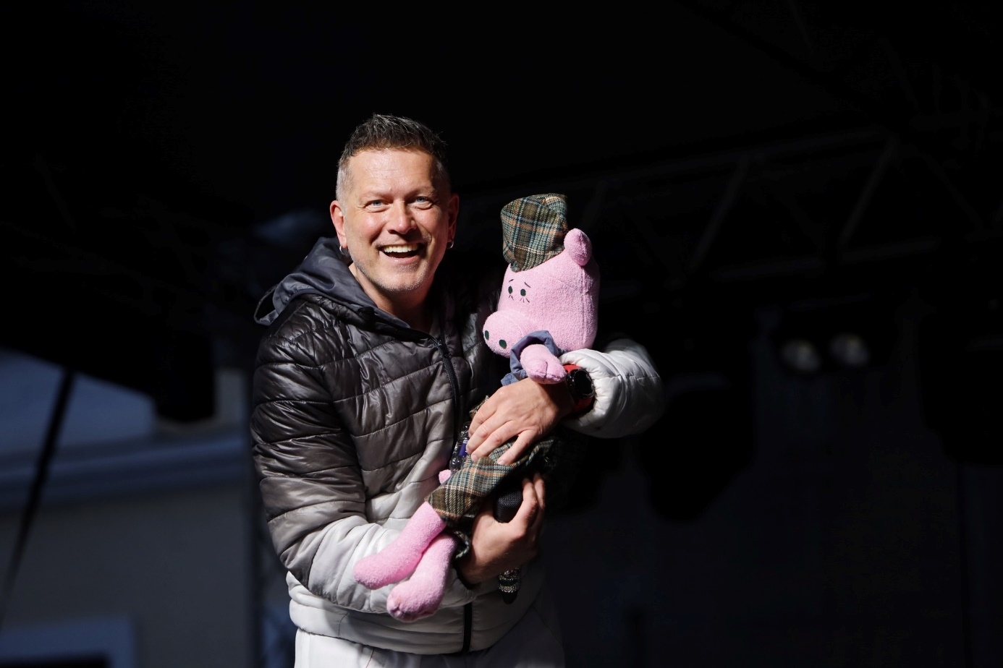
Az 5. Abonyi pecsenye Parádét 2025. március 21-22-én rendezték meg Abonyban, melyen mintegy 15.000 látogató vett részt. Célunk a minimum 10.000 látogató elérése és megszólítása volt, és ez sikerült is. A rendezvény a jelképes belépőjegyes rendszernek köszönhetően (1.500 Ft/fő nem abonyiaknak és 1.000 Ft/fő abonyiaknak), valamint az árusoknak, kitelepülőknek, nullszaldós lett, nem termelt veszteséget. Külső hirdetési felületeket nem kellett igénybe vennünk. Hirdetési költség így nem keletkezett. Sikerült megfelelő nagyságú célközönséget mozgósítanunk. Igazi jó családi program lett a Pecsenye Parádé, melyre kisgyermekek és nagyszülők, de még kamaszok is kíváncsiak voltak. Minden korosztályra gondoltunk a fellépők vonatkozásában, így a legkisebbektől a nyugdíjasokig mindenki megtalálhatta a neki való programot. A rendezvény imázsának felépítése már a korábbi években megtörtént, most az volt a feladatunk, hogy egységes megjelenéssel hirdessük az eseményt. A promóció már januárban megkezdődött, és napról napra, hétről hétre több és több információval láttuk el a potenciális célközönséget. A plakátokat és egyéb reklámfelületeket a város sajtóreferense készítette.

Az előzetes promóció során szinte minden marketing eszközt bevetettünk, sztárok jelentkeztek be közösségi oldalaikon, ajánlva a programot, a szervezés minden mozzanatáról beszámoltunk, mind internetes, mind nyomtatott felületeinken, valamint minden létező egyéb csatornánkon. A Főtéren öt malacot állatottunk fel, mely a főút mellett hirdette az eseményt.
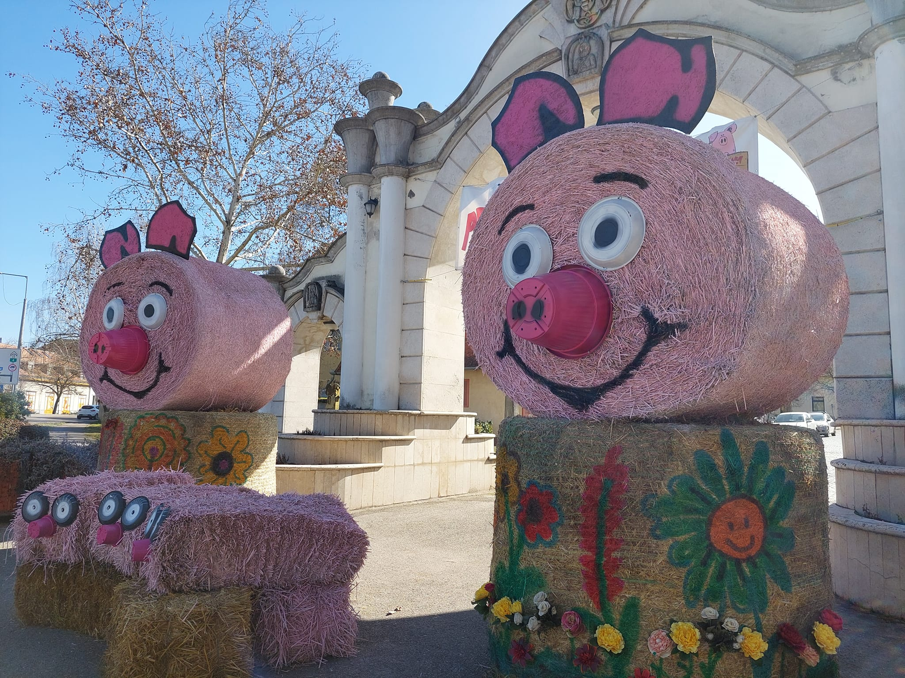
Néhány Facebookos megjelenés az eseményről:
https://www.facebook.com/permalink.php?story_fbid=pfbid0356FZhhZxVNXvoHP66ojcFgAPpNno8fUBsCqk17YRNuMrkEcapFt7iovGCz8bo3iel&id=61566601685262
https://www.facebook.com/permalink.php?story_fbid=pfbid0SnuA2f3kySAneu17kG7WbvJcsvUdFBkYbC6mCPMaRZMxguLYhJeJJRHrRDof7qiAl&id=61566601685262
https://www.facebook.com/permalink.php?story_fbid=pfbid0Js1vUTVuSuoPdAj87Q4uRsK4uaYAiEhBHvYoDzf6ciHczQQUd54bPoWGnWbsHi6il&id=61566601685262
https://www.facebook.com/permalink.php?story_fbid=pfbid035YF6owCKSXxQjg9BrGHuiWqiXy4qp9YXi3dYNdTuxMHKyVmqQspf5bAK17P2J25El&id=61566601685262
https://www.facebook.com/reel/28744234751858276
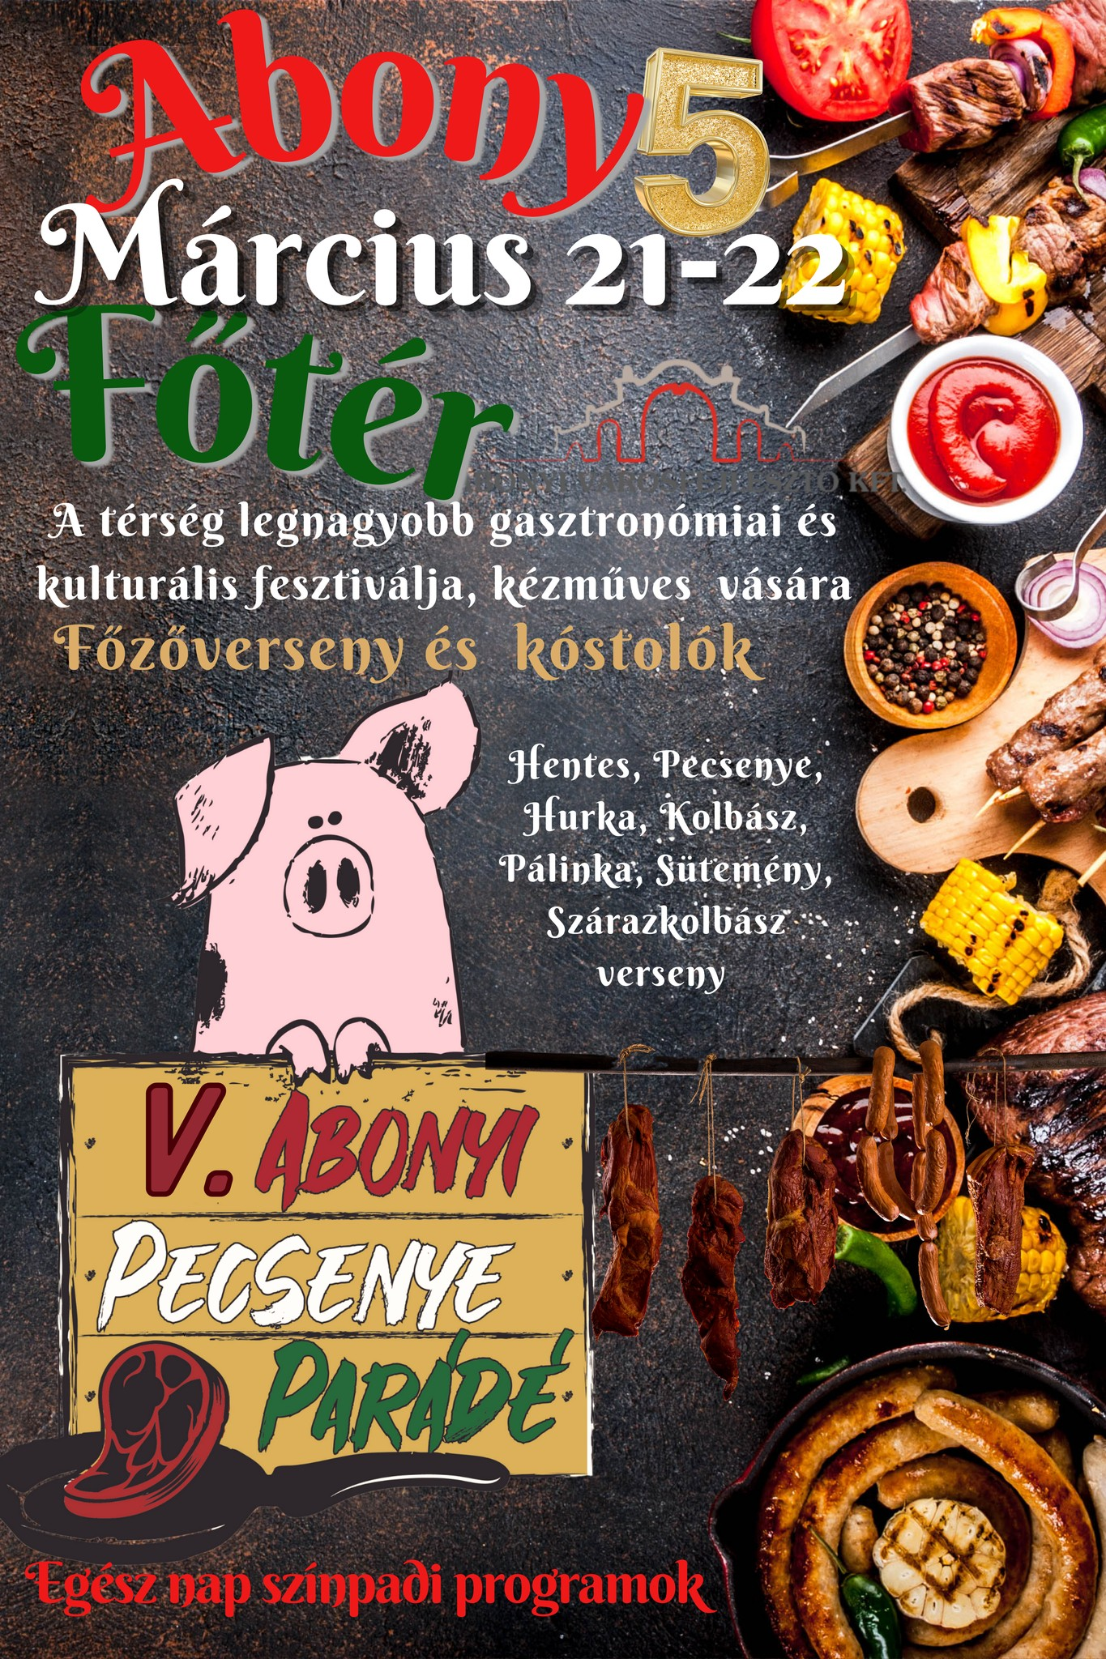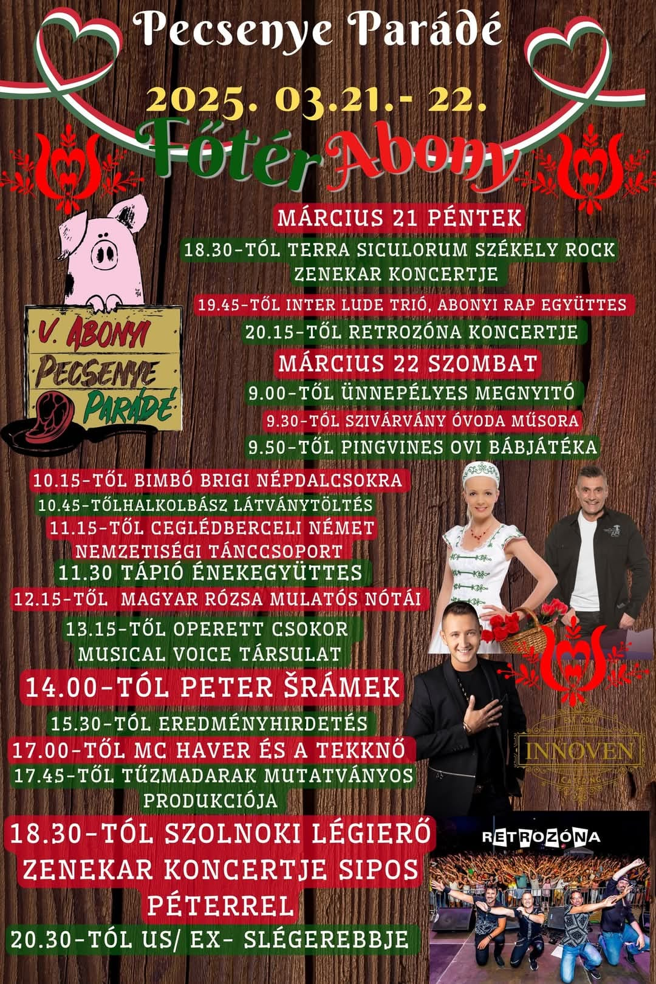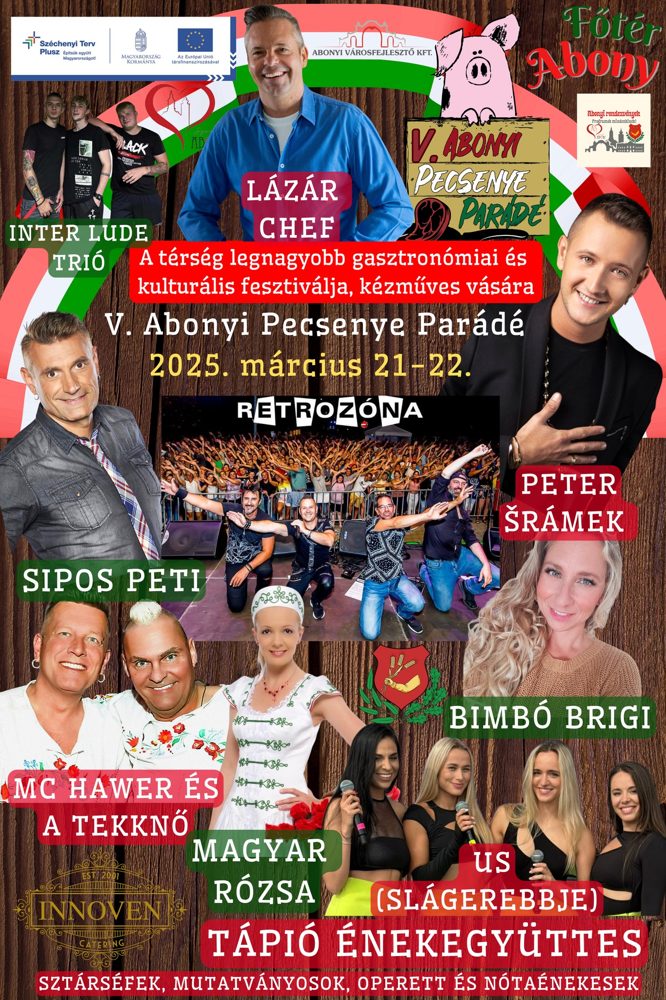
Első alkalommal hirdetünk malac szépségversenyt, melyre rengeteg pályamunka érkezett be. Ezt közösségi oldalunkon is hirdettük. A város nagy lázban égett, kicsik és nagyok egyaránt malacokat készítettek.
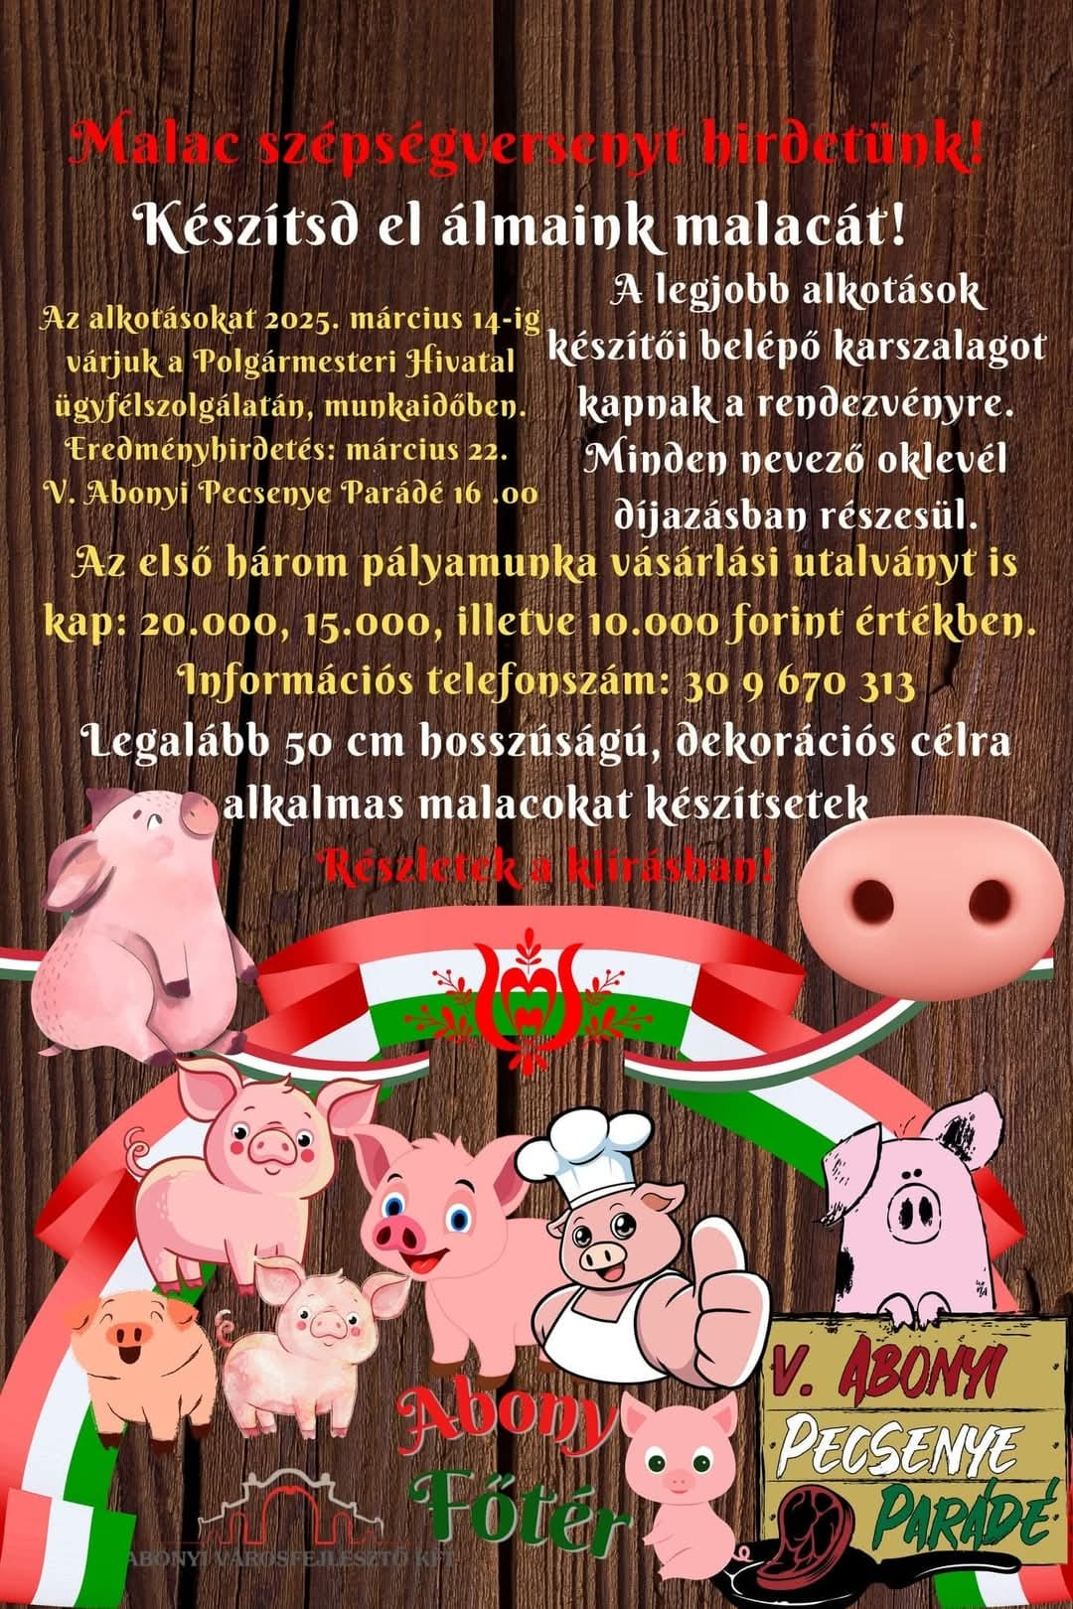
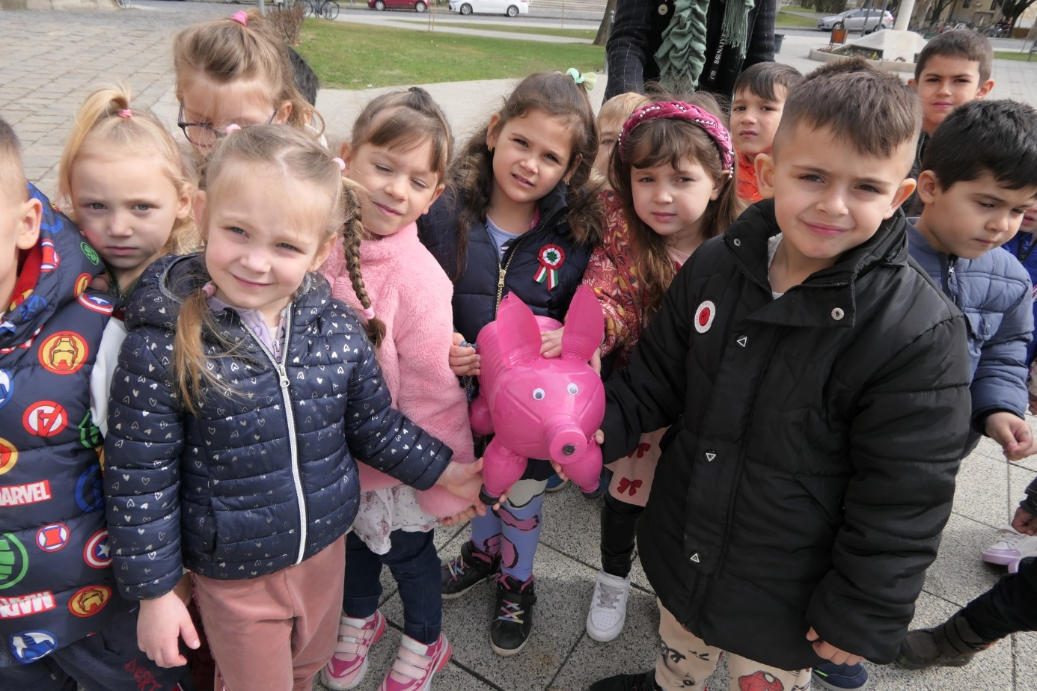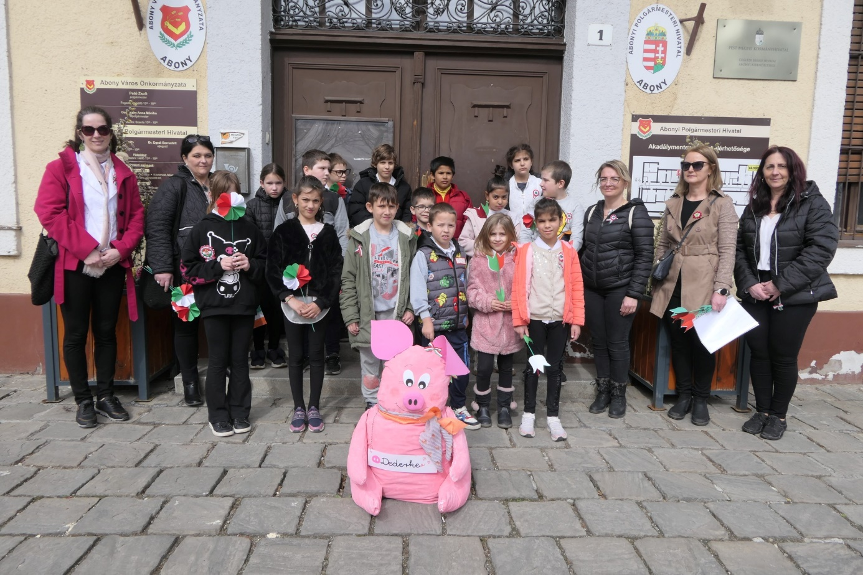
https://www.facebook.com/permalink.php?story_fbid=pfbid0VzNCRSy7Q2Rh6Pfid79JiS8GvvWZzLF8UtGtgXVf1xZDuu2r77MtzBQHjjhE3FQl&id=61566601685262
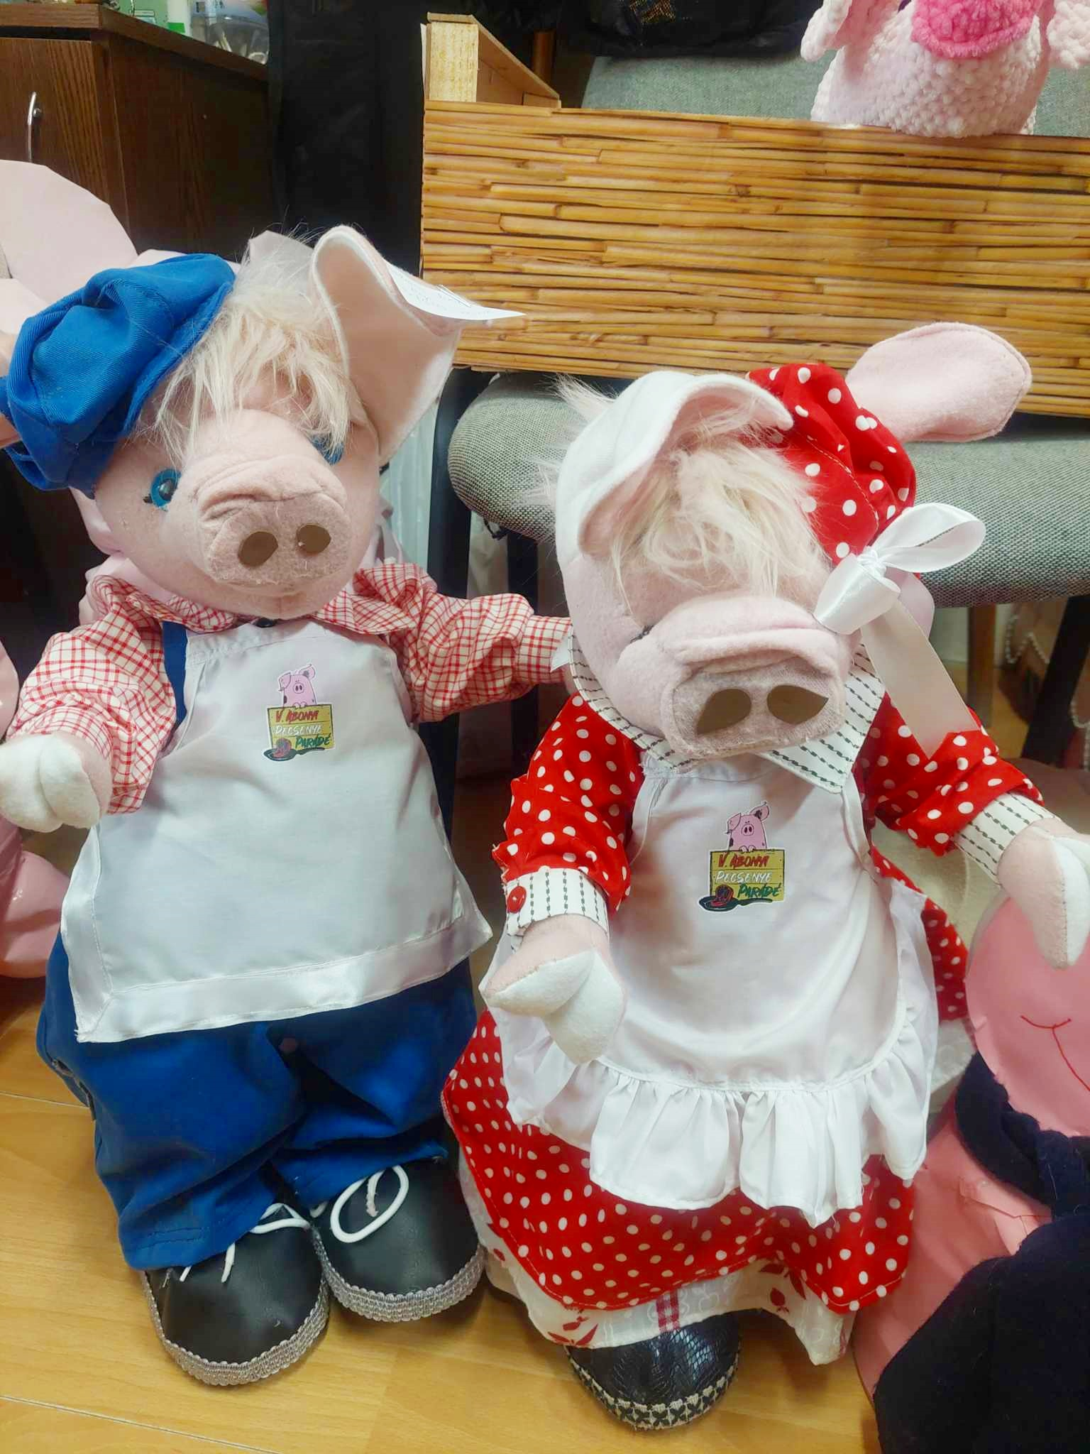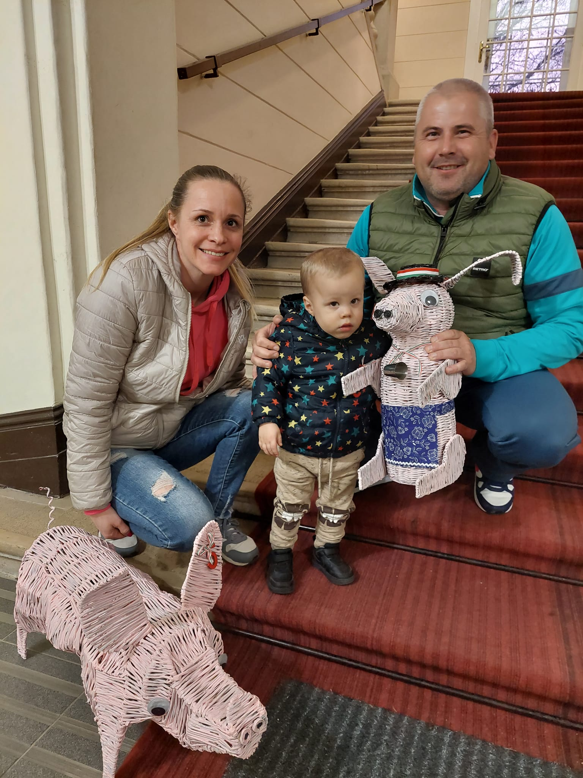

A malacok még a TV-be is bejutottak, hiszen Lázár Cheffel részt vettünk egy főzős műsorban , a rendezvényt ily módon is beharangoztuk. Kovács Lázár a verseny zsűrielnöke volt.
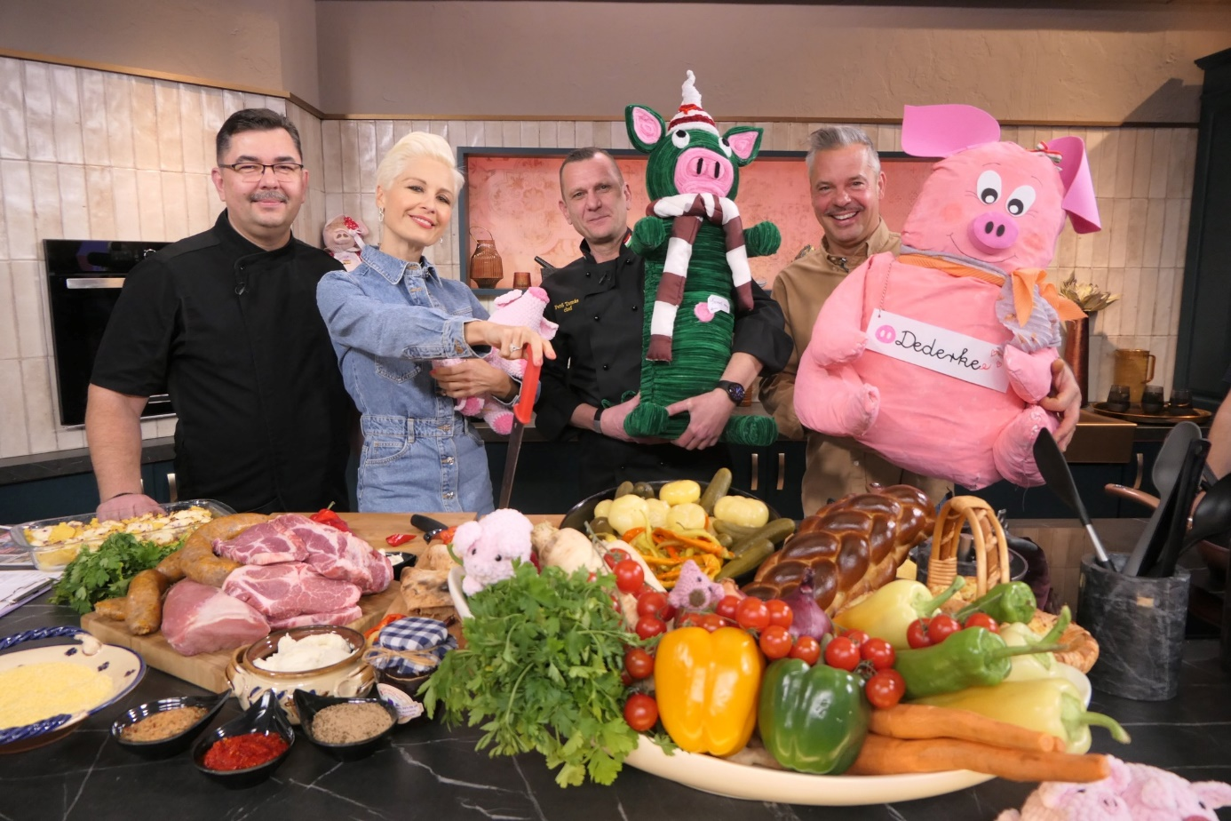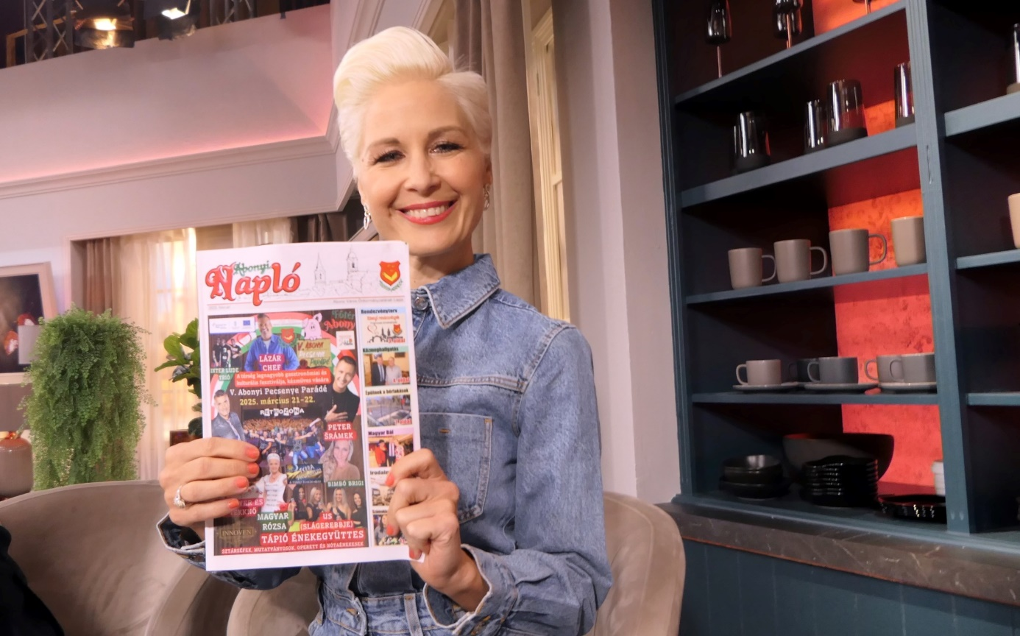
https://www.facebook.com/reel/1023839902940841
https://www.facebook.com/reel/1032292195629261
https://www.facebook.com/permalink.php?story_fbid=pfbid02xHM9UrSuWHofd75LJTXecWa75D8nRG1gnPaK9NpzfLeKNY7GUQbv1ebbgwaoF3Chl&id=61566601685262
További médiamegjelenések, ízelítő:
https://www.facebook.com/permalink.php?story_fbid=pfbid0GxiNQXaRxMVTiGc6ie4b1fhVDuamvmTiwAVDxD5kNmNPrANLBnXSowSPH1BBNzdml&id=61566601685262
https://www.facebook.com/reel/1151135840140088
https://www.facebook.com/reel/668491539090144
https://www.facebook.com/permalink.php?story_fbid=pfbid0WiAbeQekudfQJe4gbUft1X2b6vXxroAeZrEe3PUwzxLpTQCkPDfVngDY58U2CTiql&id=61566601685262
https://www.szoljon.hu/helyi-kozelet/2025/03/abonyi-pecsenye-parade-2025
https://www.facebook.com/petozsolt.abony/posts/pfbid028pGcvZhEQ3wS4bFhzZhvuYJX7EEw5HMT8YoH4uc8Vmr642Xpbn71vNUoALpo4U48l
https://www.facebook.com/permalink.php?story_fbid=pfbid0348SmeuG2FcReuFosm2BzbBzKE5TiDhQgnjN5SZ7Z49SuxrZ5eyrJUt7hvo3c7pkol&id=61566601685262

Hungaikum sátorral is kedveskedtünk a látogatóknak.
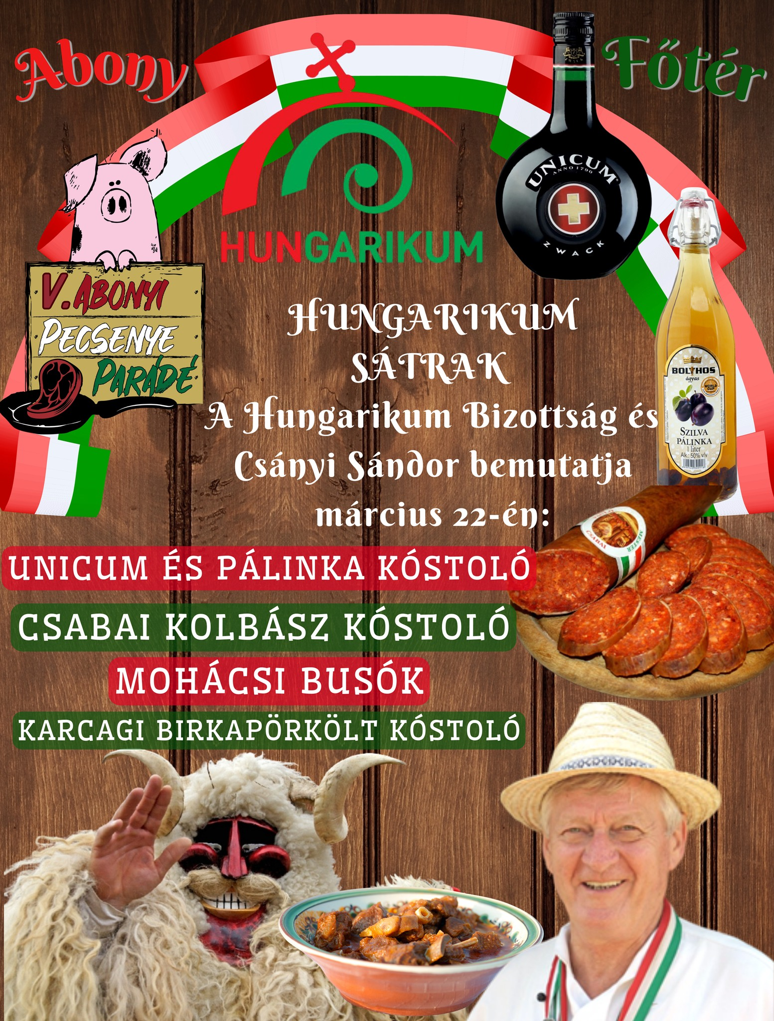

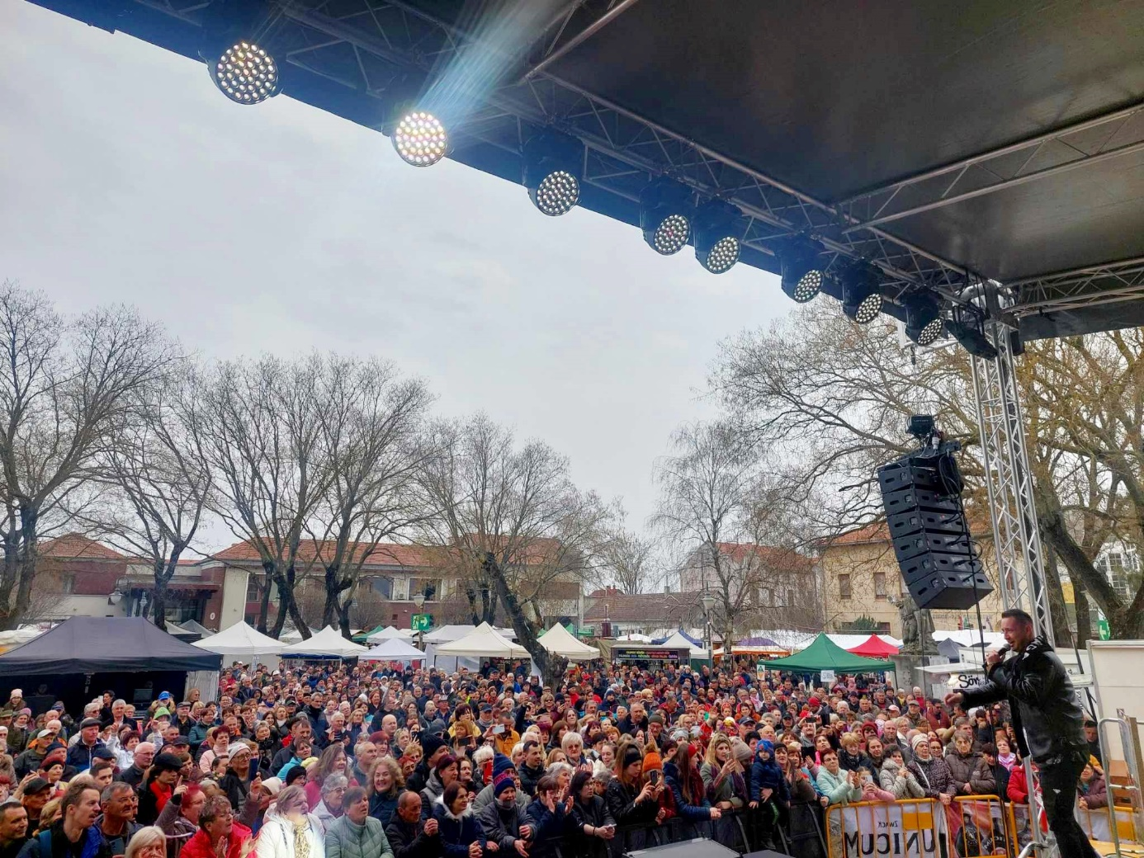
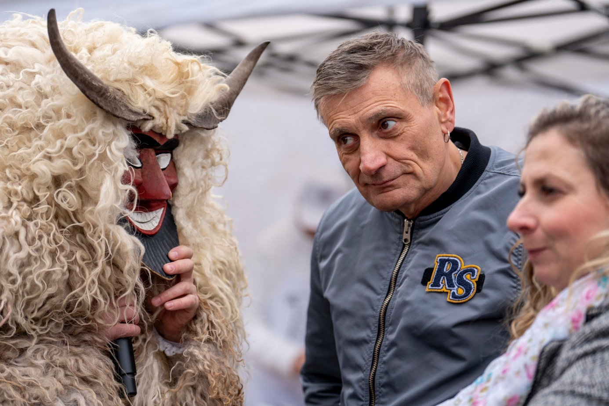

2025-ben megszületett a város első repohara, melyet a Pecsenye Parádén mutattunk be. Ezen kívül a hagyományos „pecsenyés” bögréket is árultuk.
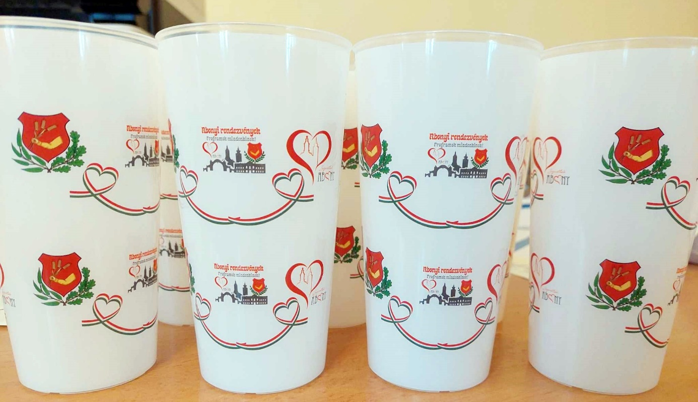
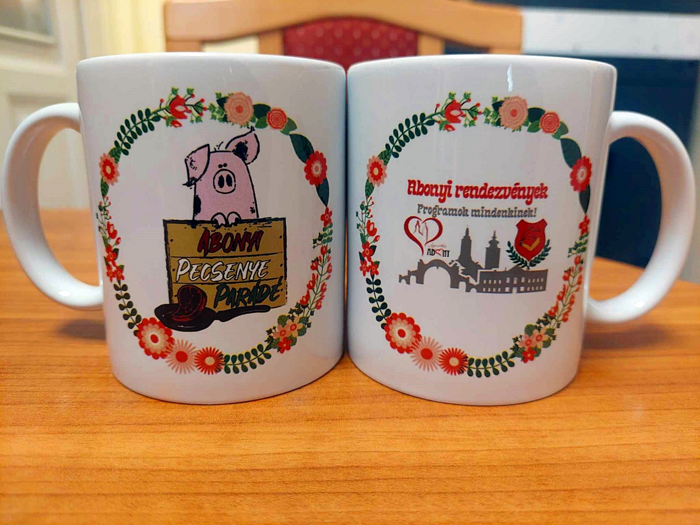

Az egyes programelemeket egyesével is meghirdettük, példák: 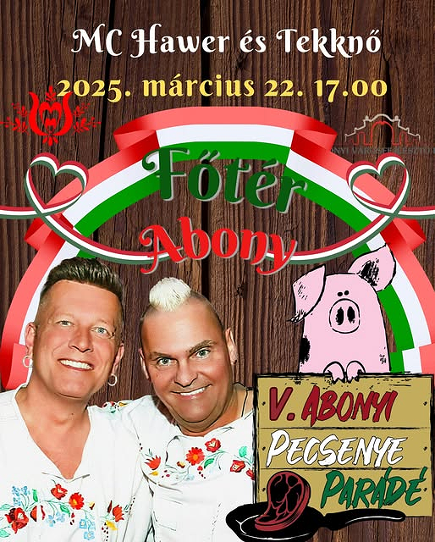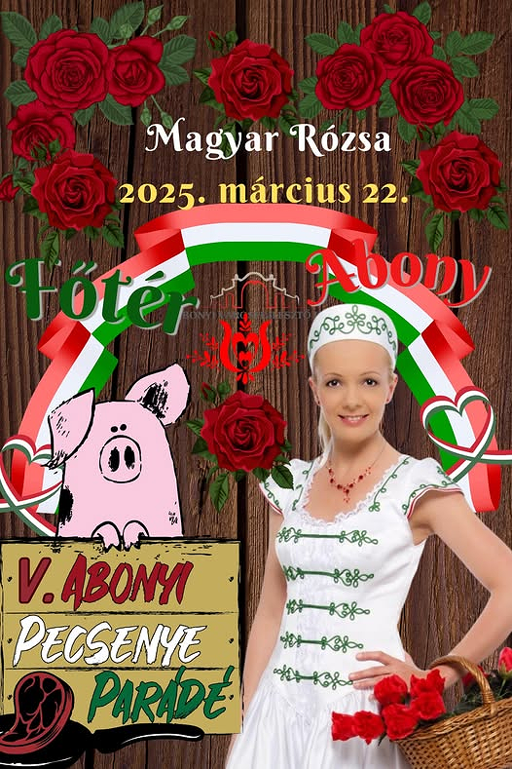

Elmondható, és kiemelhető, hogy maga a rendezvény nevezhető A MARKETING-nek, hiszen a sokszínű programmal, főzéssel egybekötött rendezvény erősíti Abony város pozitív imázsát.
Színes kísérőrendezvények szórakoztatták a közönséget. A főzőverseny zsűrije magas szakmai kvalitással rendelkező tagokból állt, közülük többen magyarlakta határon túli településekről érkeztek.
Egységes arculati elemeket alkalmaztunk hirdetéseinknél. Alapvetően a helyi, saját tulajdonú médiafelületeinken hirdettünk, kiadásunk ebből nem keletkezett. Jó kapcsolatainknak köszönhetően tudtunk megjelenni sztárok oldalain, és egyéb médiumokban, térítésmentesen.
A rendezvényről az alábbi médiafelületeken kommunikáltunk:
www.abony.hu
www.szoljon.hu
www.cegledipanorama.hu
Abonyi Napló minden háztartásba eljutó önkormányzati újság
Abony.hu közösségi oldala
MiAbonyunk.hu közösségi oldala
MiAbonyunk Fórum
Ceglédi Panoráma nyomtatott újság
Dél Pest megyei Panoráma közösségi oldala
Új Néplap
Cegléd TV
Szolnok TV
Aktív Rádió
Pető Zsolt polgármester közösségi oldala
Abonyi tarka téri rendezvények közösségi oldala

A rendezvényt a nagy sikerre való tekintettel természetesen idén ismét megrendezi Abony Város Önkormányzata.

